Нестационарные объекты, подлежащие демонтажу (перемещению)
(постановление Исполнительного комитета от 17.08.2020 № 3995 «О внесении изменений в положение о порядке выявления, демонтажа, перемещения и хранения незаконно установленных объектов, не являющихся объектами капитального строительства, утвержденное постановлением Исполнительного комитета от 24.12.2015 № 7379).

https://nabchelny.ru/company/2608
Мириханов Назил Музагиданович | Нестационарный объект  (шлагбаум) | РТ, г. Набережные Челны,  ул. Шамиля Усманова, д.47А(13/05). | 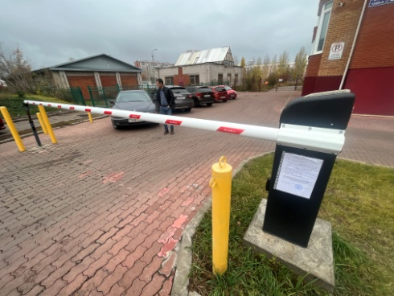
Мириханов Назил Музагиданович | Нестационарный объект  (ограждающее устройство) | РТ, г. Набережные Челны,  ул. Шамиля Усманова, д.47А(13/05). | 